1.ГЕОЛОГО-ПРОМЫСЛОВАЯ ХАРАКТЕРИСТИКА УРЕНГОЙСКОГО МЕСТОРОЖДЕНИЯ.

1.1 Физико-литологическая характеристика коллекторов

Сеноманская продуктивная толща характеризуется значительной неоднородностью литологического состава и предсавляет собой переслаивание песчано-алевритовых и глинистых пластов. Отложения сеномана практически не коррелируются.
Коллекторами газа являются пески, песчаники, алевролиты и алевриты.
По составу обломков песчаники и алевролиты относятся к полевошпато-кварцевым и аркозовым. Содержание в них кварца 35- 67%, полевых шпатов 19-32%, обломков пород 6-10%, слюд 2-7%. Алевролиты наиболее обогащены слюдой.
Песчаники и алевролиты слабосцементированы. Общее количество цемента колеблется от 10-20% в песчаниках, до 25% - в алевролитах. Тип цемента поровый и порово-пленочный. Среди глинистых минералов цемента преобладает каолинит, встречается гидрослюда и монтмориллонит - гидрослюдистые образования.
Не коллекторы представлены глинистыми, карбонатно-ооломочными и карбонатными породами.
Продуктивная толща рассматриваемых площадей характеризуется, при сравнении с коллекторами Уренгойской площади,низкими коллекторскими свойствами. Физико-литологические свойства сеноманской продуктивной толщиизучались в Центральной лаборатории Главтюменьгеологии.

1.2 Газоносность./сеноман/

Все сеноманские залежи севера Тюменской области относятся к субмассивному типу. Отсутствие сплошных глинистых экранов, разделяющих залежь по всей ее площади и этажу газоносности, не позволяет относить их к пластово-массивному типу. С другой стороны, наличие изменчивых линзовидных прослоев, иногда большой протяженности и площади, отличает их от залежей массивного типа, для которых характерно вторжение вод как по напластованиям пород, так и по вертикали /перпендикулярно к ним/.
Рассматриваемые залежи – водоплавающие, т.е. повсеместно подстилаются водой. Контакт газ-вода имеет слабый наклон в субмередианальном направлении. Первоначальное положение ГВК:
1ас:-1188
1 –1190 8 -1194
2 –1191 9 -1195
3 –1191 10 -1197
4 –1192 11 -1195
5 –1192 12 -1196
6 –1193 13 -1199
7 –1194 15 -1200
Средний градиент наклона ГВК 0.12 м,на 1км.
По существу система структур, составляющих собственно Уренгойскую антиклиналь и примыкающих к ней поднятии /Ен-Яхинское, Песцовое и Се-веро-Уренгойское/ являются одной крупнейшей залежью, объединенной единым водогазовым разделом. Отделяются структуры от Уренгойской залежи различными по ширине и высоте седловинами. Наиболее широкая седловина связывает Уренгойскую структуру с Ен-Яхинской /до 20км/; наиболее узкая /до 5км/ - Северо-Уренгойской.На (рис )представлена трехмерная схема сеноманской залежи
Начальное среднее пластовое давление составляло 122 ' кгс/см2;пластовая температура +31С; средняя газонасыщенная мощность по Уренгойской площади 60.8м,по Ен-Яхинской -28.5м;площадь газоносности Уренгойской залежи-2876 км2; /кат В+С1/; Ен-Яхинской - 2119 км2;/ кат
В+С1/;
Площадь газоносности, отнесенная к категории С2 соответственно 109.5 км2 и 299 км2.
Максимальная высота залежи на Уренгойской площади достигает 225м (на южном куполовидном осложнении несколько более 100м); на Ен-Яхинской - порядка 100м; на Таб-Яхинском погружении - от 80-85м - на юге до 20-25м - на севере.
Фильтрационно-емкостные параметры:
- открытая пористость 28-35%
- проницаемость 300-3500 мд.
- газонасыщенность 70-74%
-начальное пластовое давление 12,25 МПА.
средняя Т залежи +31 С
Принято в подсчете запасов 1979г.
Уренгойская площадь:
- пористость 0.3
- газонасыщенность 0.74;
- Рпл 11,86 МПА
Ен-Яхинская площадь:
- пористость 0.3
- газонасыщенность 0.7:
- Рпл 11,86 МПА
Песцовая площадь:
- пористость 0.3
- газонасыщенность 0.7;
- Рпл 11,91

Типовая конструкция сеноманской скважины на Уренгойской площади :
- направление 426 мм, 0- 150м; цемент до устья.
- кондуктор 324 мм, 0-550 м; цемент до устья.
-э/колонна 219мм, 1250м (15м не дохода до тек.ГВКО, цемент до устья.
Оборудование скважины:
-НКТ 168мм. до низа интервала перфорации
- забойное оборудование - эксплуатационный пакер ПСС 219-140;
- цирк.клапан; воронка, к/отсекатель
- колонная головка ОКК-426-324-219-21ХЛ
- фонтаннная арматура АФК 150/100-210ХЛ.
Скважина может быть наклонной /в случае бурения скважин на кусту при малой мощности пластов (примечание: с 1990 года введена безпакерная схема, направление также убрано из конструкции)
Типовая конструкция скважины на Ен-Яхинской и Северно Уренгойской площади:
- кондуктор 245мм;
- э/колонна 168,
-НКТ 89-101мм.
(глубины те же).
В проекте принято кустовое расположение скважин с количеством скважин в кусте 2-5, в зависимости от толщины пласта. И дифференцированная система вскрытия - наибольшая нагрузка на верхнюю часть разреза, и вскрытие низов всего одной скважиной. Большинство скважин с НКТ спущенным до низа перфорированного интервала и в одной скважине куста с полным вскрытием разреза до кровли, с целью контроля отработки геофизическими методами.

1.3 Химический состав газа и конденсата

Газ сеноманской залежи Уренгойского месторождения по химическому составу весьма сходен с газом других сеноманских залежей севера Тюменской области. Он имеет в основном метановый состав (от 95,4 до 99,3%). Максимальное содержание углеводородов С_{2+высшие} - не превышает 1%.
Относительный удельный вес газа по воздуху колеблется от 0,557 до 0,563. Критические параметры:
-среднекритическое давление-4,73 МПА;
-среднекритическая температура-190,5⁰ К;
низшая теплотворая способность-7648-7972 ккал/м3 (в среднем-7883 ккал).
Среднее содержание компонентов, входящих в состав газа:
СН₄-98,28; С₂Н₆-0,15; С₃Н₈-0,002; С₄Н₁₀-0,0014; С₅+_{ВЫСШИ}е-0,0006; СО₂-0,35; Н₂-0,02; N₂-l,16; Не+е- 0,013; Ar,Kr+Xe-0,023; H₂S-следы.
Данные по составу сеноманского газа Уренгойского месторождения были дополнены сведениями о наличии в нем углеводородного конденсата; выход кондднсата-0,03-0,05 см3 /м3 .
По фракционному составу конденсат соответствует нормам на топливо для быстроходных дизелей (ГОСТ 4749-49), в том числе арктическому дизельному топливу марки ДА, предназначенному дляэксплуатации при температуре воздуха ниже минус 30 С. Однако, в результате большого содержания в конденсате нафтеновых углеводородов метановое число его невелико -и равно 36, что несколько больше, чем предусмотрено ГОСТом на арктическое дизельное топливо..

2. СОСТОЯНИЕ РАЗРАБОТКИ СЕВЕРО-УРЕНГОЙСКОГО МЕСТОРОЖДЕНИЯ

2.1 Оценка режима работы месторождения

Под режимом газового месторождения понимается проявление движущих сил в пласте, обеспечивающих приток газа к забоям скважин. Существует два режима эксплуатации газовых месторождений: газовый и водонапорный. Исходя из этого, ведутся проектирование, контроль и анализ разработки газовых и газоконденсатных месторождений. Однако, как показывает практика разработки месторождений, проявление газового режима в “чистом” виде и полное замещение отбираемого газа водой наблюдаются весьма редко. Типичным является режим, при котором происходит частичное замещение добываемого газа водой с той или иной интенсивностью, называемый упруго-водонапорным режимом, несмотря на то, что доминирующей формой пластовой энергии остается потенциальная энергия самого газа.
Прогнозировать возможные режимы газовых залежей, тем более оценивать интенсивность вторжения контурных или подошвенных вод в них, до начала разработки весьма затруднительно. В связи с этим проектирование разработки месторождений приходится осуществлять на случай возможного проявления газового или упруго-водонапорного режима, считая при этом, что реальные технологические показатели будут находиться в области этих расчетных показателей. В дальнейшем прогнозные показатели уточняются по результатам кратковременной опытно-промышленной эксплуатации.
Определить режим работы залежи можно, во-первых, по графику зависимости приведенное давление - суммарный отбор газа. Теоретически прямолинейность этой связи соответствует газовому режиму. В реальных условиях ее искривление может определяться неравномерностью дренирования залежи, подключением невскрытых продуктивных объектов, вторжением воды, изменением порового объема залежи по другим причинам. Графические зависимости P/Z (Q) обычно строятся для замкнутых объемов, но для оценки начальных запасов газа по зонам УКПГ строятся эти зависимости и для каждого УКПГ.
Во-вторых, режим работы залежи оценивается численно по процентам отбора газа и падения P/Z (поэтому здесь пластовое давление (Рпл) дано по всему представленному объему).
Режим работы сеноманской залежи разрабатываемых площадей оценивается по процентам отбора газа и падения P/Z как упруго-водонапорный.
Все необходимые цифры, взятые из расчетов, приведены ниже:
-Начальное Pпл –12.21 МПа; Z нач =0.86; P/Z нач=14.153
-Начальные запасы газа (млрд.куб.м) 592.3
-Суммарный отбор газа (млрд.куб.м) 221.04
-Процент отбора газа (%) 33.37
-Начальный поровый объем (млн.куб.м) 4426.33
-Текущее Рпл (МПа.) 5,92
-Z текущее 0.88
-P/Z текущее 6,72
-Процент падения P/Z (%) 46,12
-Суммарный объем воды (млн.куб.м) 391
-Процент обводнения текущего объема залежи (%) 19,9
В-третьих, отношение суммарной добычи газа на падение пластового давления по всей площади тоже характеризует режим разработки залежи. Если эта линия параллельна оси абсцисс - это подтверждает проявление в залежи газового режима. При водонапорном режиме залежи - эта линия отклоняется вверх.
По Северо-Уренгойскому месторождению расчеты показали, что количество добытого газа на 0.1 МПа. падения давления по всей площади с 88-96 год составляют величины:5.21, 5.36, 5.42, 5.52, 5.64, 5.76, 5.86, 6.02, 6.12, т.е. режим работы залежи - упруговодонапорный.

2.1 Анализ технологических показателей разработки

Сеноманская залежь Северо-Уренгойского месторождения введена в промышленную эксплуатацию в 1987 году. Разработка осуществляется на основании “Проекта разработки сеноманской залежи Северо-Уренгойского месторождения” и корректив к проекту.
Запасы газа утверждались ГКЗ в 1974 году и составили 457.7 млрд.куб.м и в январе 1991 года протокол ГКЗ N 10996 - 592.3 млрд.куб.м. По состоянию на 01.01.99 из сеноманской залежи Северо-Уренгойского месторождения отобрано 221.04 млрд.м3 газа, что составляет 33.37% от запасов.
Таблица 2.1-Основные показатели разработки Северо-Уренгойского месторождения по состоянию на 01.01.99
Годы  разр. | Текущие  запасы газа  млр.м³ |  | Обводн.  (%) | Давление  МПа |  | Дебит  ср.сут.  тыс.м³ | Годовая добыча  Млр.м³ | Фонд скважин  шт. | Вторж.  воды  млн.м³ | Подьем  ГВК  (м)
Годы  разр. | Всего | Эксп | Обводн.  (%) | Пл. | Уст. | Дебит  ср.сут.  тыс.м³ | Годовая добыча  Млр.м³ | Деиств. | Вторж.  воды  млн.м³ | Подьем  ГВК  (м)
1986  1987  1988  1989  1990 | 592  591  580  561  541 | 143  142  135  126  117 | 0,0  0,0  0,1  0,4  1,0 | 122,1  121,9  116,5  108,8  102,4 | 111,8  110,7  102,7  90,4  83,2 | 0  706  526  622  624 | 0  1,1  10,8  19,2  19,9 | 3  31  89  96  96 | 0  0  2  8  21 | 0  0  0,1  0,2  0,6
1991  1992  1993  1994  1995  1996  1997  1998  1999 | 521  502  482  462  444  424  405  388  371 | 109  102  94  87  79  71  64  59  55 | 1,9  3,2  4,8  6,8  9,1  11,7  14,7  17,8  19.9 | 96,6  91,7  87,1  82,0  77,2  71,7  67,3  64,2  59,3 | 76,8  73,4  70  62,6  59,3  51,8  47,4  46,8  44,7 | 580  544  506  556  512  539  517  510  502 | 20,3  19,5  19,4  20,1  18,3  19,5  19,3  16,7  17,1 | 96  100  107  101  100  101  103  100  100 | 42  72  110  153  199  249  301  354  391 | 1,1  1,9  2,9  4,0  5,4  6,9  8,7  10,5  12,3

В таблице, представленной выше, дана фактическая информация по годовой добыче, фонду эксплуатационных скважин и дебитам газа по зонам УКПГ и по годам, начиная с 1987 года.
Общий фонд скважин составляет 128 единицы, из них:
-эксплуатационных - 108
-действующих - 102
-бездействующих - 6
-наблюдательных за давлением - 2
-наблюдательных глухих - 9
-нагнетательных - 2
-пьезометрических - 3
Бездействующий фонд представлен скважинами, вскрывшими коллекторы с низкими ФЕС, не позволяющими эксплуатировать их в безгидратном режиме в условиях кустового подключения кУКПГ. Как видно из (рис ) средний дебит скважин действующего фонда составляет 550-650 тыс.м3/сут, что на 150 тыс.м3/сут выше проектного. Построенная на 01.01.94 карта изобар
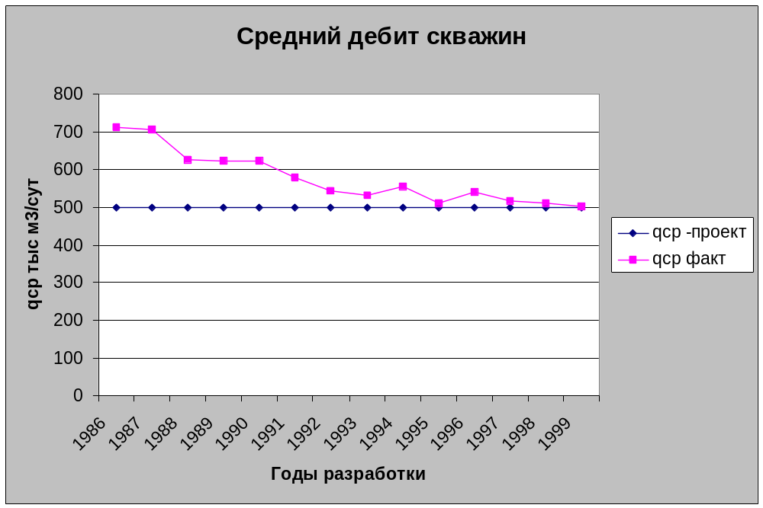Рис
залежи свидетельствует о наличии плавной воронки депрессии, охватывающей зону эксплуатационных скважин. Пластовые давления на Северо-Уренгойском месторождении в зоне дренирования составляют5.5-6.5 МПа, на периферии месторождения - 11-11.5 МПа.
Средневзвешенное пластовое давление на 01.01.99 составляет 5,92 МПа. Среднее пластовое давление по эксплуатационной зоне на 0,51 МПа ниже проектного (рис ).

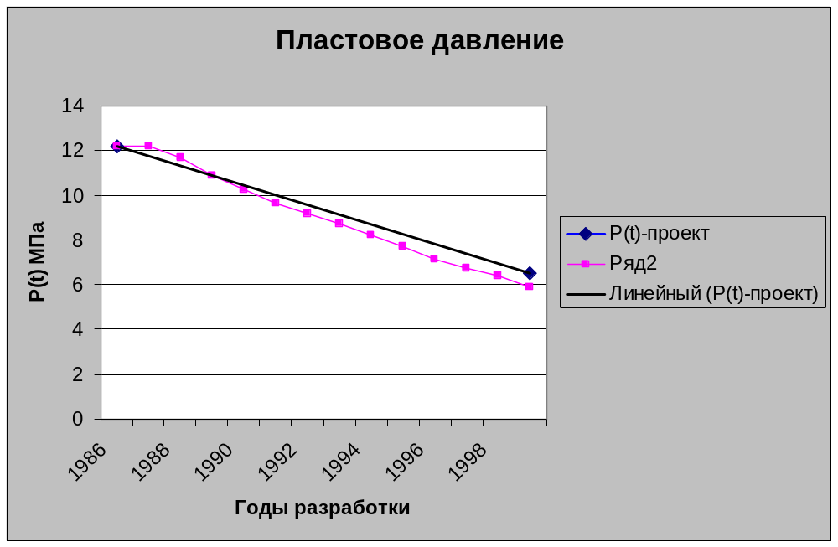
Рис
Несоответствие фактических и проектных показателей является следствием превышения фактических отборов над проектными, а также, предположительно, не подтверждением запасов газа по эксплуатационной зоне УКПГ-15.
Вследствие заглинизированности приконтактной части залежи, наблюдения за подъемом ГВК неинформативны. Максимальный подъем газоводяного контакта зафиксирован по скважинам NN 1513 , 1516, 1524 и 1535 и составляет порядка 12.0 м. Режим разработки залежи на данном этапе можно охарактеризовать как упруговодонапорный Объем внедрившейся пластовой воды по Северо-Уренгойскому месторождению составляет 391 млн.м3. Обводнение порового объема залежи составляет 19,9 %..

При сохранении проектного уровня годовой добычи фонд скважин, подлежащих ремонту из-за обводнения, составит к 2005 году 20% от эксплуатационного фонда.Годовой дебит вторгшейся воды возрастает.

2.3 Отработка залежи по площади

Пластовое давление относится к основным параметрам, получаемым при исследовании скважин, которое дает картину отработки залежи по площади.
Пластовым давлением считается величина, получаемая при полной стабилизации давления на забое после закрытия скважины. Так как измерения непосредственно на забое при помощи глубинных манометров являются довольно сложными и трудоемкими, обычно пластовое давление вычисляют по статическому давлению на устье. Для этого исследуемую скважину закрывают и после полной стабилизации давления на забое измеряют статическое давление на устье. пластовое давление обычно рассчитывают по барометрической
формуле: 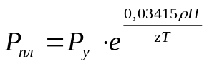 (5.1)

где Р_{у} - устьевое давление, МПа;
ρ- относительная плотность газа по воздуху;
Н - глубина середины интервала перфорации, м;
Z_{ср} - средний коэффициент сверхсжимаемости газа при средних давлениях и температуре в стволе скважины;
Т_{ср} - средняя температура в стволе скважины, К.
Но так как пластовое давление является искомым, то Р_{ср} = (Р_{у} + P_{пл})/2 не может быть определено сразу же. Поэтому вычисление P_{пл} осуществляется методом последовательных приближений.
По вычисленным или измеренным пластовым давлениям строят карты изобар.
Для исключения влияния изменения глубины пласта на результаты расчетов перед построением карты изобар фактические данные замеров динамического пластового давления пересчитывают в «приведенные» пластовые давления (на одну условную плоскость).
Ввиду того, что пластовые давления изменяются со временем, карты изобар составляют на определенную дату, причем замеры Р_{у}, сделанные в разное время, приводят на одну дату. Обычно карты изобар составляют на конец каждого текущего полугодия.
Интерполировать давление при построении карт изобар между двумя соседними скважинами следует по следующей методике:
- если скважины расположены на участке пласта, где наблюдается плоскопараллельный поток, то должна проводиться линейная интерполяция;
- если обнаружатся участки пласта с радиальным потоком, на которых радиусы кривизны изобар малы, то линейная интерполяция должна быть заменена на логарифмическую;
- на периферии, где нет информации, пластовые давления берутся из результатов расчетов на газодинамической модели.
При выполнении работ, связанных с анализом и проектированием разработки, а также подсчета запасов необходимо строить карты основных геологических параметров пласта.
На Северо-Уренгойском месторождении разрабатывается Западный купол, где расположено УКПГ-15. Минимальное пластовое давление в районе эксплуатационных кустов составляет 5,73 МПа. Западный купол дренируется, не так интенсивно, как Уренгойская площадь. Замеры пластового давления в скважинах Восточного купола свидетельствуют о дренировании Восточного купола залежи, хотя добычи газа в этом районе нет. Средневзвешенное пластовое давление на 01.0199составляет в зоне расположения эксплуатационных кустов- 5,92 МПа.
Разность между максимальным и минимальным значением изобар составляет более 3,0 МПа, что говорит или о плохой проницаемости данных площадей или о неверном проектном решении по размещению эксплуатационных кустов - слишком плотное расположение их.
Анализ отработки залежи по площади проведен по состоянию на 01.01.99. Были использованы карты изобар, текущего ГВК и разработки на конец 1999 года и сводные показатели разработки по УКПГ.
Для обеспечения плановой добычи газа, возможно, провести дострел в отдельных плохо отработанных по вертикали участках пласта, которые можно выделить по вертикальным разрезам работающих скважин и определении работающих интервалов.
Для обеспечения надежного контроля за разработкой Северо-Уренгойского месторождения необходимо ускорить бурение проектных наблюдательных скважин.
Учитывая продвижение ГВК и, как следствие, обводнение скважин необходимо проводить постоянную ревизию и совершенствование системы подачи ингибиторов гидратообразования на устье скважин.
Месторождение вступило в период падающей добычи. В 1995 году был введен в эксплуатацию первая очередь ДКС-15, закончено строительство второй очереди.
Основными осложнениями при работе скважин является повышенный вынос пластовой воды и механических примесей по некоторым скважинам. Это вызвало необходимость регулирования отборов по скважинам внутри куста установкой штуцеров.
Наблюдается рост бездействующего фонда скважин. Объем ремонтных работ и работ служб добычи газа недостаточен для сохранения бездействующего фонда на прежнем уровне.

2,4Выбор максимально-допустимых дебитов

При выборе максимально-допустимых дебитов эксплуатационных скважин определяющими факторами являлись:
1. Признаки выноса механических примесей.
2. Наличие в продукции скважин примеси пластовой воды.
3. Темп падения пластового давления, плановые отборы газа по зонам УКПГ.
4. Темпы продвижения ГВК.
5. Температурный режим работы скважины, шлейфов.
6. Техническое состояние скважины и призабойной зоны.
7. Движение в межпромысловом коллекторе (Рмпк), мощность ДКС.
В 1996 году ежеквартально, на основании всего комплекса исследовательских работ, составлялся технологический режим работы скважин. Расчет производился на ПЭВМ. Задача “Расчет технологического режима работы сеноманских скважин Уренгойского месторождения” представляет собой расчет режимных параметров, основанных на результатах исследования скважин при стационарных режимах фильтрации, замерах рабочих параметров, данных по конструкции скважин и параметрах пласта. В таблице 3.1 приведены основные параметры технологического режима работы скважин и фактические показатели.
На УКПГ недостаточно уделяют внимание регулированию отборов газа по скважинам с целью оптимизации режимов работы обводненных скважин и скважин, выносящих песок. Плохо внедряются датчики песка. Технология не готова к работе в условиях значительного количества пластовой воды (засоление ДЭГа, испарителей и т.д.).

Таблица 2,2-Режим работы скважин рекомендуемый и фактический в 1999 году
Квартал | Количество скважин |  | Допустимый отбор, млн.м3/сут |  | Средний дебит скважины, млн.м3/сут
Квартал | По технол режиму | факт | По технол режиму | факт | По технол режиму | факт
I | 104 | 100 | 58.80 | 57.93 | 0.565 | 0.579
II | 101 | 100 | 57.94 | 49.37 | 0.574 | 0.494
III | 104 | 102 | 57.60 | 52.88 | 0.554 | 0.518
IV | 105 | 101 | 57.50 | 55.86 | 0.548 | 0.553

2.5Исследовательские работы в сеноманских скважинах
Исследования скважин это проявление контроля за разработкой месторождения.
В 1999 году на Северо-Уренгойском месторождении применялись следующие виды исследований:
- Газодинамические исследования -124
- Исследования на продуктивность - 87
в том числе:
а) стандартные исследования по “Единой методике” - 69
б) комплексные исследования на продуктивность с отбором проб флюидов - 18
- Замер пластового и забойного давлений - 40
- Исследования на вынос механических примесей с помощью устьевых породоуловителей - 78
- Газодинамические исследования - 56

2.6.1Газодинамические исследования

На эксплуатационных скважинах действующего фонда проводились текущие исследования для анализа и контроля за разработкой по “Единой методике газодинамических исследований сеноманских скважин”. На основании этих исследований устанавливается технологический режим работы газовых скважин.
Комплексные исследования газовых скважин с отбором проб флюидов были проведены на 18 скважинах. Результаты этих исследований были учтены при определении технологического режима работы скважин.
Для контроля за изменением пластового давления в сеноманской залежи ежеквартально проводились замеры статических давлений на устье простаивающих эксплуатационных и в наблюдательных скважинах, находящихся под давлением. По действующему фонду замер статических давлений проводился после остановки всего куста газовых скважин на 24 часа.
В связи с хорошей сходимостью расчетов пластового давления (Рпл) по замерам статического (Рст) уменьшилось количество глубинных замеров в простаивающих газовых скважинах по сравнению с прошлым годом. В основном глубинные замеры проводились в действующих скважинах для определения депрессий, уточнения коэффициентов потерь. Замеры проводились на рабочем режиме с кратковременной остановкой скважины на два-три часа.

2.6.2 Специальные исследования сеноманских скважин по определению предельно-допустимых депрессий на пласт

В 1995 году с целью определения предельно-допустимой депрессии на пласт, при которой начинается разрушение призабойной зоны, НТЦ были проведены специальные промысловые исследования.
Исследования проводились на 3-4 режимах (Д 19, 22, 25, 28, 31 мм и на рабочем режиме). Наличие механических примесей фиксировалось устройствами "НАДЫМ", "СПЕКТР". Текущий забой замерялся перед началом исследований (на рабочем режиме) и при отработке на режимах. Параметры работы скважин на режимах исследований колебались в следующих диапазонах:
1. Дебиты скважин - 120 - 1120 тыс.м3/сут
2. Забойные давления – 4.55 – 7.44 МПа
3. Депрессии – 0.2 – 0,9 МПа
4. Скорости газа у башмака НКТ - 0.9 - 12.5 м/с.
Вынос воды отмечен практически по всем скважинам в вышеприведенных диапазонах изменения параметров работы на режимах. По гидрохимическим анализам большинство происследованных скважин выносят конденсационную воду. Сравнение объемов выносимых конденсационных вод с данными оценочных расчетов по влагосодержанию газа свидетельствует о том, что вынос воды с призабойной зоны в ствол скважины происходит по достижении некоторого градиента давления и определяется значениями фазовых проницаемостей по мере влагонасыщения призабойной зоны. Вынос же воды из ствола скважины на устье определяется скоростью восходящего потока по длине лифтовой колонны.
По результатам промысловых исследований проведенных в 1995 году можно сделать следующие выводы:
- основной причиной разрушения коллектора и выноса механических примесей является увеличение влагонасыщенности призабойной зоны скважины;
- при этом устойчивость коллектора нарушается независимо от природы выносимой воды (конденсационная, пластовая, техногенная);
- устойчивость коллектора зависит от продолжительности времени воздействия воды на породу;
- объемы выносимых конденсационных вод свидетельствуют о том, что их вынос происходит по достижении некоторого градиента давления;
- по обводненным скважинам разрушение коллектора происходит при депрессиях менее одной атмосферы, а их вынос с призабойной зоны в ствол и на устье зависит от фильтрационной скорости и скорости восходящего потока в лифтовой колонне;
- ограничение дебита скважины для предотвращения выноса механических примесей и воды без учета ее продуктивных характеристик при работе в общий кустовой коллектор может привести к образованию псевдожидкостной и песчаной пробки на забое скважины.
В качестве первоочередных мероприятий по скважинам, выносящим механические примеси и пластовую (или в больших объемах конденсационную) воду, рекомендуется:
- периодическая плановая работа по отбивке текущих забоев c параллельным отбором проб воды на устье;
- устьевые и, желательно, поинтервальные глубинные замеры термобарических параметров на рабочем режиме и в остановленной на краткое время (не более 30 минут) скважине для определения призабойной депрессии.
Опыт разработки сеноманских залежей региона показывает, что неправомочно механически переносить результаты единичных специальных исследований на все скважины ввиду литологического и физико-механического различия вскрываемых разрезов. Данное обстоятельство требует экспериментального определения допустимой депрессии по типам коллекторов. Кроме того, в связи с изменениями термобарических параметров и прочих условий, определяющих напряженное состояние пород-коллекторов, необходимо периодически корректировать величины предельно-допустимых депрессий во времени.

3. Методика расчета показателей разработки месторождения массивного типа при упруговодонапорном режиме.

Определение основных показателей разработки месторождений приупруговодонапорном режиме проводится обычно как для моделей квази-однородного, так и неоднородного пластов. При известном количестве поступившей в залежь пластовой воды q„, порядок расчета основных показателей разработки однородных газовых залежей практически не отличается от порядка расчетов при газовом режиме залежи. Разница состоит только в том, что объем перового пространства залежи в этом случае будет уменьшаться и для расчетов следует применять соответствующие уравнения материального баланса
На рис показан схематический разрез сеноманского горизонта УНГКМ ,из которого видно , залежь водоплавающая массивного типа.Исходя из этого расчет показателей разработки газового месторождения сводится к решению системы уравнений: материального баланса для газовой залежи; притока газа к забою скважины; связи потребного числа скважин, отбора газа из месторождения Q и дебита скважины q.
Изменение во времени среднего пластового давления при упруго-водонапорном режиме определяется по уравнению материального баланса:
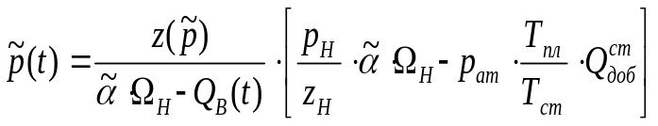
(1)

где Р_{н} – начальное пластовое давление в газовой залежи;
Z_{н} и Z[p(t)] – коэффициенты сверхсжимаемости газа при начальном и среднем текущем давлениях соответственно;
αΩ_{н} – газонасыщенный объем порового пространства газовой залежи;
α – коэффициент газонасыщенности;
Ω_{н} – объем порового пространства газовой залежи;
Т_{пл} и Т_{ст} – пластовая и стандартная температуры соответственно;
Р_{ат} – атмосферное давление;
Q_{доб}(t) – суммарный отбор газа с месторождения за время t при стандартной температуре и атмосферном давлении;
Q_{в} – накопленная добыча воды.
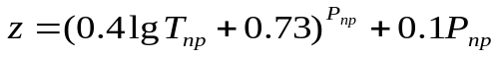Коэффициент сверхсжимаемости в момент времени t определяется по графикам Брауна-Катца, для этого определяем приведенные параметры давления и температуры газовой смеси (в данной работе z определяем по уравнению

Т_{пр}=Т/Т_{пкр}
Р_{пр}=Р/Р_{пкр}

Псевдокритические параметры смеси Т_{пкр} и Р_{пкр} вычисляются по формулам:
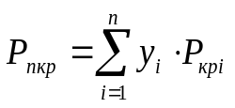
(5)

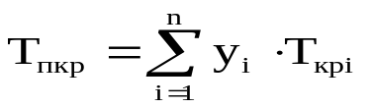 (6)

Где y_{i} – молярная доля компонента в смеси;
Р_{крi} и Т_{крi} – соответственно критические давление и температура i-го компонента смеси;
n – число компонентов смеси.
Критические давление, температура, объем приведены в табл.
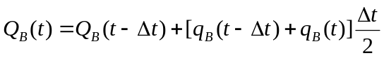Накопленную добычу воды находят по формуле:
(7)
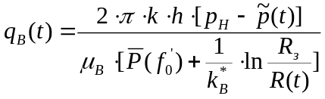Где q_{в} – объем внедрившейся в залежь воды за время Δt;
(8)
Где k – коэффициент проницаемости;
h – мощность залежи;
μ_{в} – динамическая вязкость воды;
R_{з} – начальный радиус газовой залежи;
R(t) – радиус газовой залежи на момент времени t;
k_{B}* - фазовая проницаемость воды;
P(f₀) – безразмерный параметр;
f₀ - фиктивное безразмерное время.
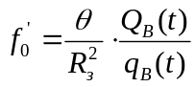 (9)

где θ – коэффициент пьезопроводности.
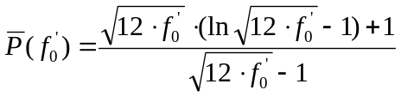
(10)
Радиус залежи при продвижении подошвенной воды остается постоянным во времени и определяем по формуле : 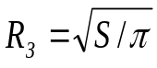 (11)
где S-площадь газоносности.
.Скважины эксплуатируются при технологическом режиме допустимой депрессии на пласт δ. Примем, что депрессии по скважинам одинаковы, тогда
р_{к}(t) – р_{с}(t)=δ (12)
При использовании допущения р_{к}(t) ~ р(t) режим заданной депрессии на пласт переписывается в виде
р(t) – р_{с}(t)=δ (13)
Согласно исследованиям, уравнение притока реального газа к забою скважины записывается в виде:
p_{к}² – p_{c}²=Aq+Bq²=(2р_{к} – δ)δ (14)
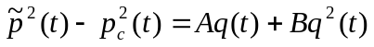или, при замене контурного давления средним пластовым:
(15)
где А и В – коэффициенты фильтрационных сопротивлений, определяемые по данным газодинамических исследований скважин
При известных зависимостях р=р(t) и δ=δ(t) уравнение () представляет собой квадратное уравнение относительно дебита средней скважины:
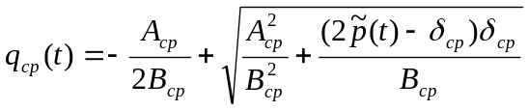
(16)

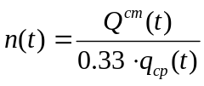Потребное число скважин на разработку месторождения:
(17)

Где Q^{ст}(t) – объем газа, добытый за промежуток времени t
Линейное перемещение ГВК: 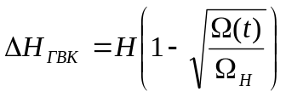 (18)

3.1. Алгоритм расчета:
Расчет ведется по итерациям.
1. На первом шаге в первом приближении принимаем Q_{в}=0, а следовательно средневзвешенное пластовое давление рассчитывается как для безводного режима эксплуатации месторождения:
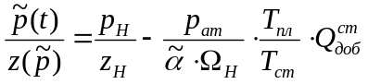
(19)

2. Фиктивное безразмерное время находим по формуле:

3. Радиус залежи находим по формуле (11)
4. Находим объем внедрившейся в залежь воды по формуле (8)
5. По формуле (7) находим накопленную добычу воды
6. По формуле (1) находим средневзвешенное давление
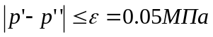7. Сравниваем полученные давления:

если условие выполняется, то переходим к пункту 8, если не выполняется, то продолжаем считать с четвертого пункта.
8. По формуле (16) рассчитываем дебит средней скважины
10. По формуле (17) рассчитываем необходимое число скважин

4. Расчетная часть.

Таблица.4.1 Исходные данные для расчета начальных параметров пласта
Критические параметры
Состав газа: |  |  | Ткр |  | Ркр | Р | Тпл
Метан | 98,28 | 190,5 |  | 4,88 |  | 11,33 | 301
Этан | 0,15 | 305,4 |  | 5,07 |  | 10,96
Пропан | 0,002 | 369,8 |  | 4,42 |  | 10,44
СО2 | 0,35 | 304 |  | 7,64 |  | 9,87
Азот | 1,16 | 125,9 |  | 3,53 |  | 9,26
С4-С5 | 0,002 | 507,35 |  | 3,01 |  | 8,68
 |  |  |  |  |  | 8,23
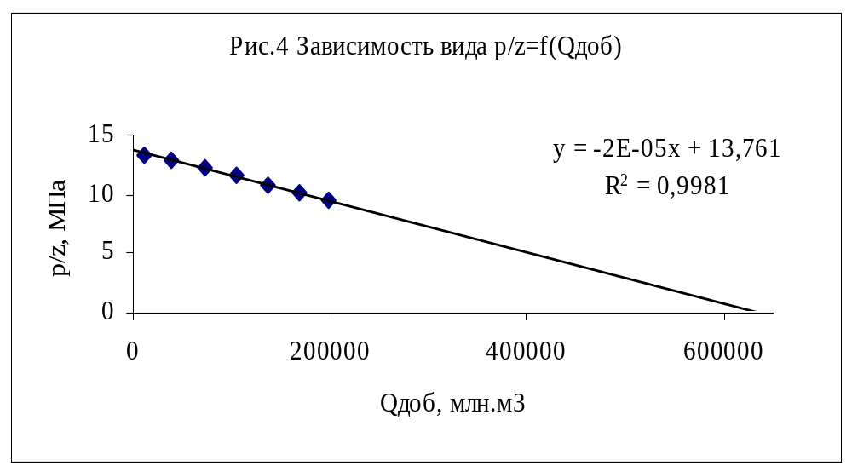

Таблица 4.2 Результаты расчета z=z(p)

Результаты расчета зависимости Z=Z(p):
Тпкр | Рпкр | Тпр | Рпр | Z | Α | β | γ
190,0483 | 4,869741 | 1,5838081 | 2,06581812 | 0,853449 | 0,001559 | -0,03492 | 1,046902
 |  |  | 1,94876878 | 0,857908
 |  |  | 1,84198693 | 0,862329
 |  |  | 1,75984704 | 0,865963
 |  |  | 1,66743967 | 0,870299
 |  |  | 1,58735328 | 0,874272
 |  |  | 1,49699941 | 0,879001

Таблица 7.3.-Исходные данные для расчета показателей разработки УКПГ-15 при упруговодонапорном режиме разработки
Q_{зап}, млн.м³ | 5071000 | Т_{пл}, К | 301
Р_{н}, МПа | 11,74 | Α | 0,74
А_{ср}, МПа²/(тыс.м³/сут.) | 0,00355 | θ, м²/с | 0,9
В_{ср}, (МПа/тыс.м³/сут.)² | 0,000002 | α_{ост} | 0,21
δ_{ср}, МПа | 0,23 | Α | 0,0015593
M | 0,3 | Β | -0,034917
k, мкм² | 0,58 | Γ | 1,0469017
k_{в} | 0,21 | R_{з}, м | 23165,445
μ_{в}, мПа*с | 0,2 | αΩ_{н}, млн.м³ | 29926,36
h, м | 80 | Р_{н}/Z_{н}, МПа | 13,781

Далее расчет ведем с учетом того, что все пропластки гидродинамически связаны между собой в пределах текущего контура газоносности. Аппроксимацию залежи производим по круговой зависимости, так как отношение длины залежи к ширине менее 3(а/b=4/2,3=1,7).
Расчет показателей разработки для упруговодонапорного режима производится на программе ЕXCEL.

Таблица 4.4.- Расчет показателей разработки УКПГ-15 на период 1986-1999гг.

Годы | Qст | Qдоб | P, МПа | Z | q_{в} | Q_{В} | ∆Hгвк
1986 | 1 | 1 |  | 0,877538 | 0 | 0 | 0
1987 | 7,5 | 8,5 |  | 0,872724 | 0 | 0 | 0
1988 | 15 | 23,5 |  | 0,864921 | 1 | 1 | 0
1989 | 15 | 38,5 |  | 0,859171 | 5 | 6 | 0,12
1990 | 15 | 53,5 |  | 0,855142 | 11 | 17 | 0,5
1991 | 15 | 68,5 |  | 0,852598 | 21 | 38 | 0,9
1992 | 15 | 83,5 |  | 0,851373 | 27 | 65 | 1,68
1993 | 15 | 98,5 |  | 0,851344 | 34 | 99 | 2,4
1994 | 15 | 113,5 |  | 0,852426 | 41 | 140 | 3,2
1995 | 15 | 128,5 |  | 0,854556 | 42 | 182 | 4,3
1996 | 15 | 143,5 |  | 0,857696 | 49 | 231 | 5,8
1997 | 15 | 158,5 |  | 0,861823 | 48 | 279 | 7,5
1998 | 15 | 173,5 |  | 0,866929 | 48 | 327 | 9,35
1999 | 15 | 188,5 |  | 0,873022 | 41 | 368 | 11,1

Таблица 4.5.-Фактические показатели разработки

Годы | Qст | Qдоб | P, МПа | Z | q_{в} | Q_{В} | ∆Hгвк
1986 | 0 | 0 | 12,21 | 0,852831 | 0 | 0 | 0
1987 | 1,1 | 1,1 | 12,19 | 0,852768 | 0 | 0 | 0
1988 | 10,8 | 11,9 | 11,65 | 0,851541 | 2 | 2 | 0,1
1989 | 19,2 | 31,1 | 10,88 | 0,851368 | 6 | 8 | 0,2
1990 | 19,9 | 51 | 10,24 | 0,852635 | 13 | 21 | 0,6
1991 | 20,3 | 71,3 | 9,66 | 0,854889 | 21 | 42 | 1,1
1992 | 19,5 | 90,8 | 9,17 | 0,857613 | 30 | 72 | 1,9
1993 | 19,4 | 110,2 | 8,71 | 0,860853 | 38 | 110 | 2,9
1994 | 20,1 | 130,3 | 8,2 | 0,865218 | 43 | 153 | 4
1995 | 18,3 | 148,6 | 7,71 | 0,870178 | 46 | 199 | 5,4
1996 | 19,5 | 168,1 | 7,17 | 0,876514 | 50 | 249 | 6,9
1997 | 19,3 | 187,4 | 6,73 | 0,88235 | 52 | 301 | 8,7
1998 | 16,7 | 204,1 | 6,42 | 0,886825 | 53 | 354 | 10,5
1999 | 17,1 | 221,2 | 5,92 | 0,894677 | 37 | 391 | 12,3
Сравним полученные и фактические показатели разработки графически.

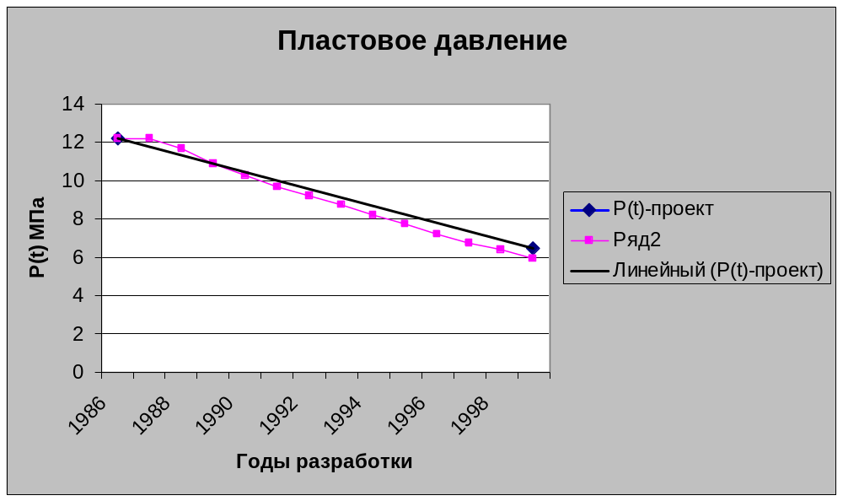Рис

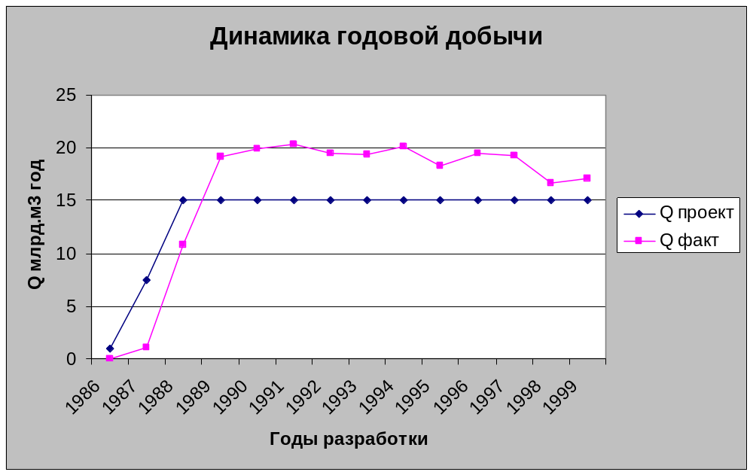Рис

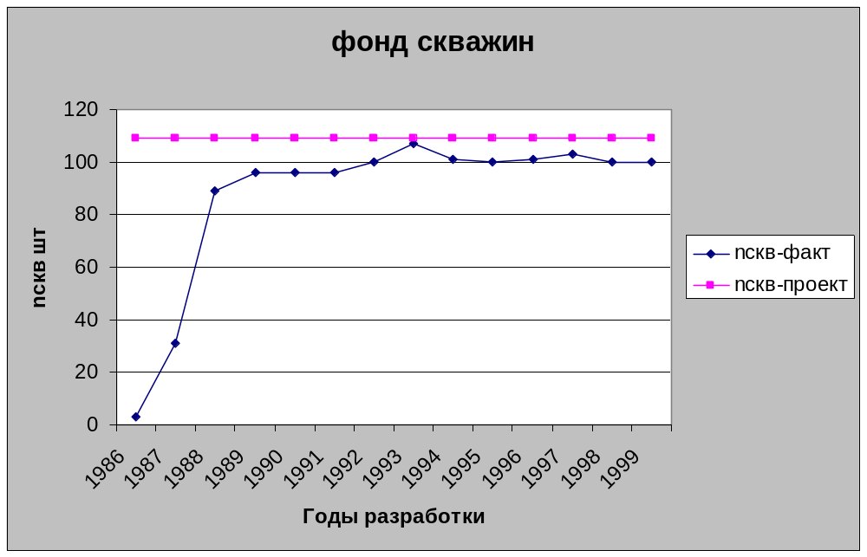
Рис

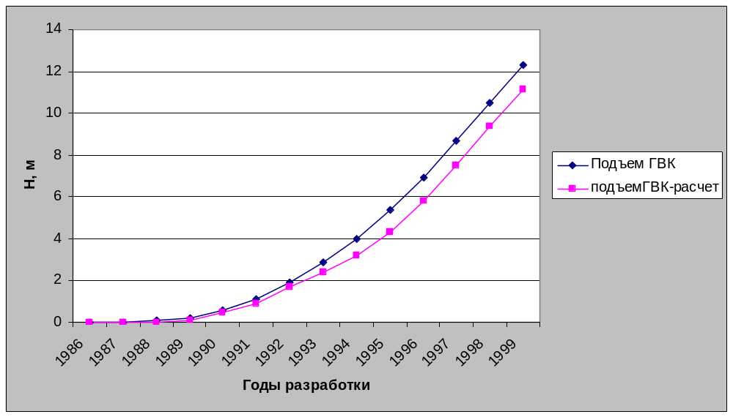
Рис

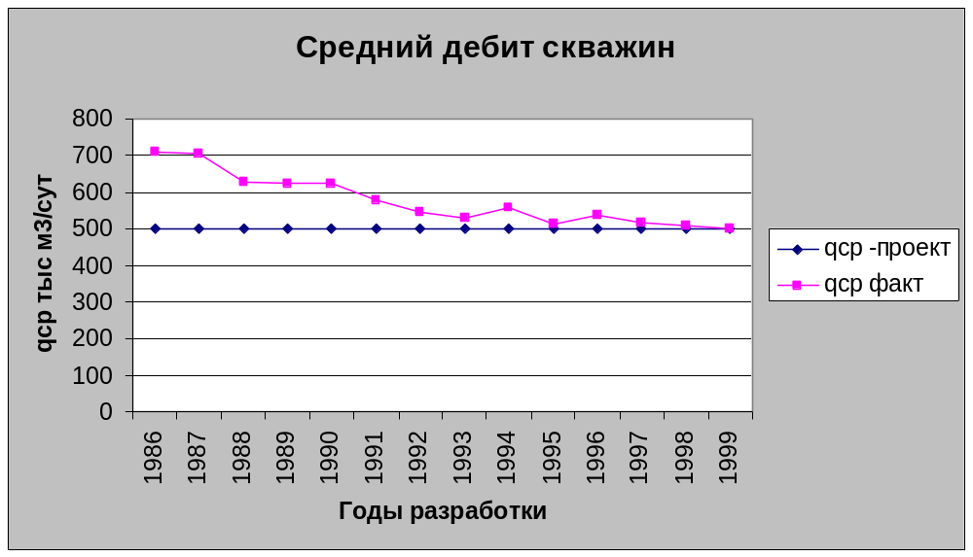
Рис

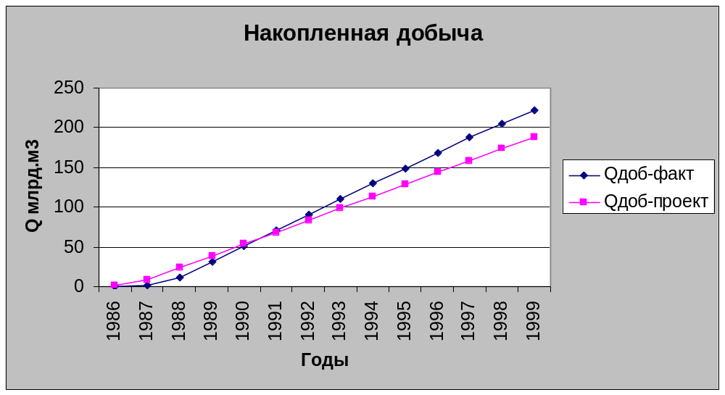
Рис

Сравнив расчетные и фактические показатели разработки, можно сказать, что различия невелики. Это говорит о том ,что выбранная мной расчетная модель является верной .Пользуясь этой моделью сделаем прогноз показателей разработки
на период 2000-2005г.г.

Таблица 7.4.- Расчет показателей разработки УКПГ-15 на период2000-2005г.г..

Годы | Qст | Qдоб | P, МПа | Z | q_{в} | Q_{В} | H
2000 | 15 | 233,5 | 5,752286 | 0,897485 | 45 | 407 | 13,9
2001 | 15 | 248,5 | 5,173172 | 0,907859 | 51 | 458 | 15,6
2002 | 15 | 263,5 | 4,585421 | 0,91946 | 53 | 511 | 16,8
2003 | 15 | 278,5 | 3,986832 | 0,932384 | 52 | 563 | 18,02
2004 | 15 | 293,5 | 3,375006 | 0,946752 | 54 | 607 | 19,57
2005 | 15 | 308,5 | 2,984261 | 0,94893 | 54 | 661 | 21,1

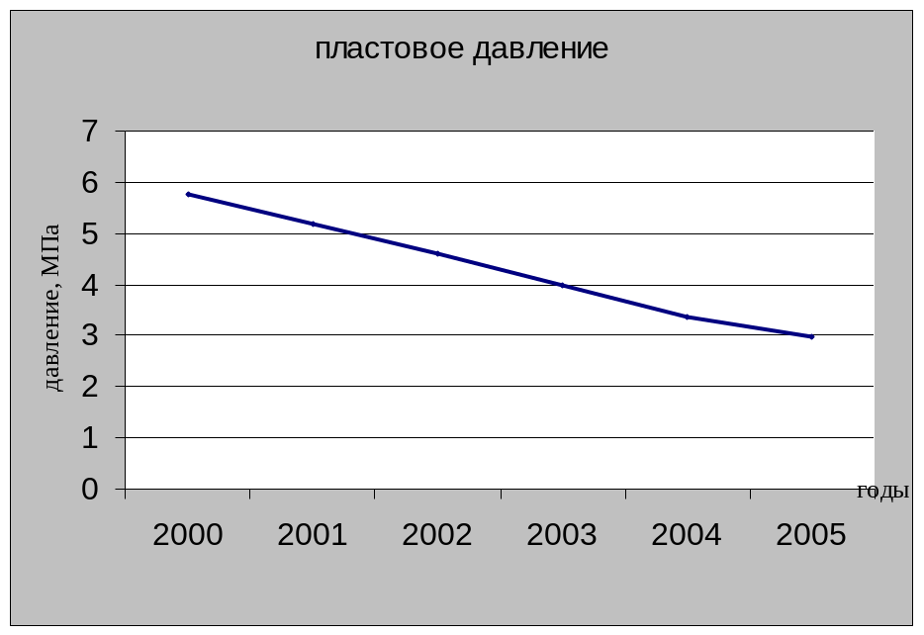
Рис. -Прогноз изменнения пластового давления на 2000-2005г.г..
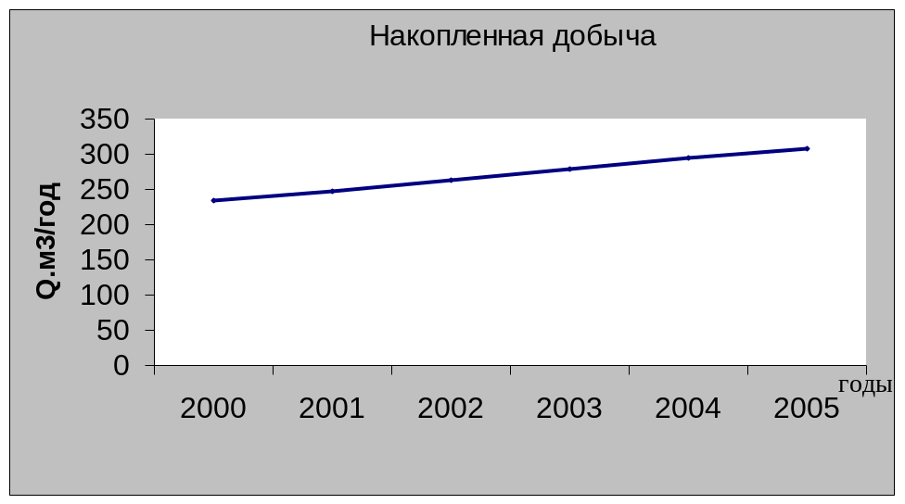
Рис .-Прогноз добычи газа на 2000-2005г.г.

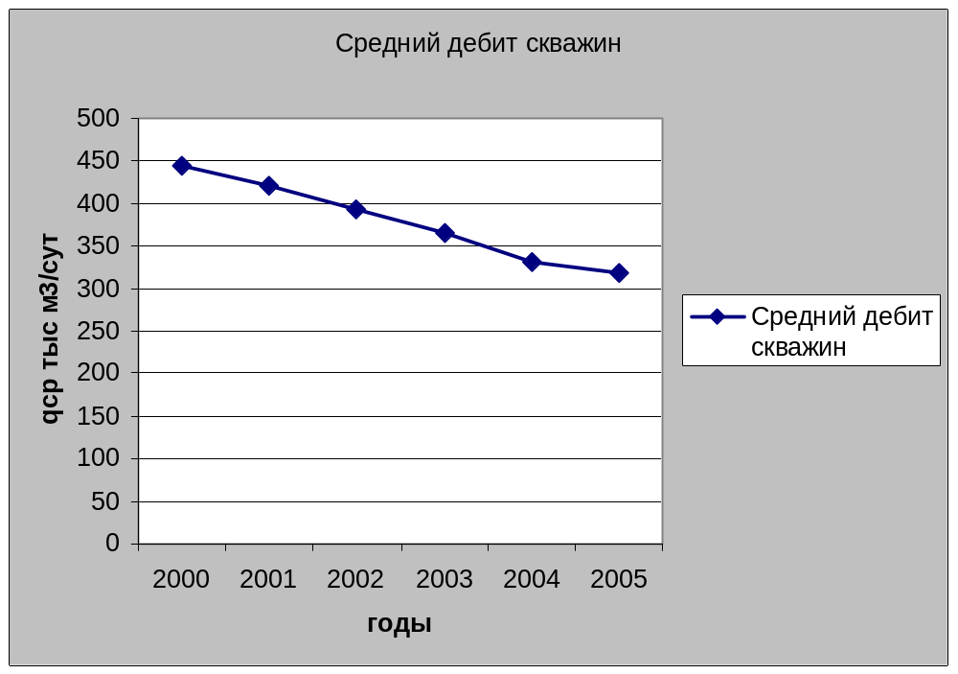

Рис. -Прогноз сренего дебита скважин на период с 2000=2005гг.

Приложение 1. Программа для расчета показателей разработки при упруговодонапорном режиме.

USES CRT;
Const
Qzap=634552;
m=0.3;
a_kriv=0.75;
a_ost=0.21;
k=3.5e-13;
x=0.9;
Kv=0.21;
Mv=8e-4;
Tpl=301;
h=50;
Acp=0.00357;
aOmegaN=5150.24;
Bcp=5.25e-6;
Tct=273;
Pn=11.6;
Scp=0.47;
E=0.05e+6;
a=4.26e-5;
b=-0.0095;
g=0.95;
Pat=0.1013;
God=31536000;

Label
1,2;

Var
Qv,Rz,qvMinus,PLast,Fo,PFo,R,qvPlus:Real;
P_kriv,Zn,Z:Real;
zxc,Discriminant:Real;{promezhutochnie peremennie}
Qdob:longint;

procedure qwe;
begin
zxc:=1/(aOmegaN-Qv) *(Pn/Zn*aOmegaN-Pat*Tpl/Tct*Qdob);{P/Z}
Discriminant:=SQRT(SQR(b-1/zxc)-4*a*g);
P_kriv:=(-Discriminant+1/zxc-b)/2/a;
Z:=a*P_kriv*P_kriv+b*P_kriv+g;
R:=SQRT(Rz*Rz-Qv/(3.14*m*h*(a_kriv-a_ost)));
Fo:=x/Rz/Rz*(God);
PFo:=(sqrt(12*Fo)*ln(sqrt(12*Fo)-1)+1)/(sqrt(12*Fo)-1);

end;

Begin
clrscr;
Rz:=SQRT((aOmegaN*1000000)/(a_kriv*3.14*m*h));
WRITELN('Rz=',Rz);
readln;
Qv:=0;
qvMinus:=0;
PLast:=0;
Zn:=a*Pn*Pn+b*Pn+g;

1: write('VVEDITE Qdob ');
readln(Qdob);
writeln;

{cycle}
Fo:=x/Rz/Rz*(God);
PLast:=P_kriv;
PFo:=(sqrt(12*Fo)*ln(sqrt(12*Fo)-1)+1)/(sqrt(12*Fo)-1);
{ Find P_kriv i Z}
zxc:=1/(aOmegaN-Qv) *(Pn/Zn*aOmegaN-Pat*Tpl/Tct*Qdob);{P/Z}
Discriminant:=SQRT(SQR(b-1/zxc)-4*a*g);
P_kriv:=(-Discriminant+1/zxc-b)/2/a;
Z:=a*P_kriv*P_kriv+b*P_kriv+g;
{Radius zalezhi}
R:=SQRT(Rz*Rz-Qv/(3.14*m*h*(a_kriv-a_ost)));

2: qvPlus:=(2*3.14*k*h*(Pn-P_kriv)*1000000)/(Mv*(PFo+ln(Rz/R)/Kv));
Qv:=Qv+(qvMinus+qvPlus)/2;
qvMinus:=qvPlus;

QWE;

if ABS(P_kriv-PLast)<=E then
begin
writeln;
writeln('qv=',qvPlus);
writeln('Qv=',Qv);
writeln('P=',P_kriv);
writeln('R=',R);
writeln('Z=',z);
writeln('Fo=',Fo);
writeln('PFo=',PFo);
writeln;
Goto 1
end
else Goto 2;
End.

